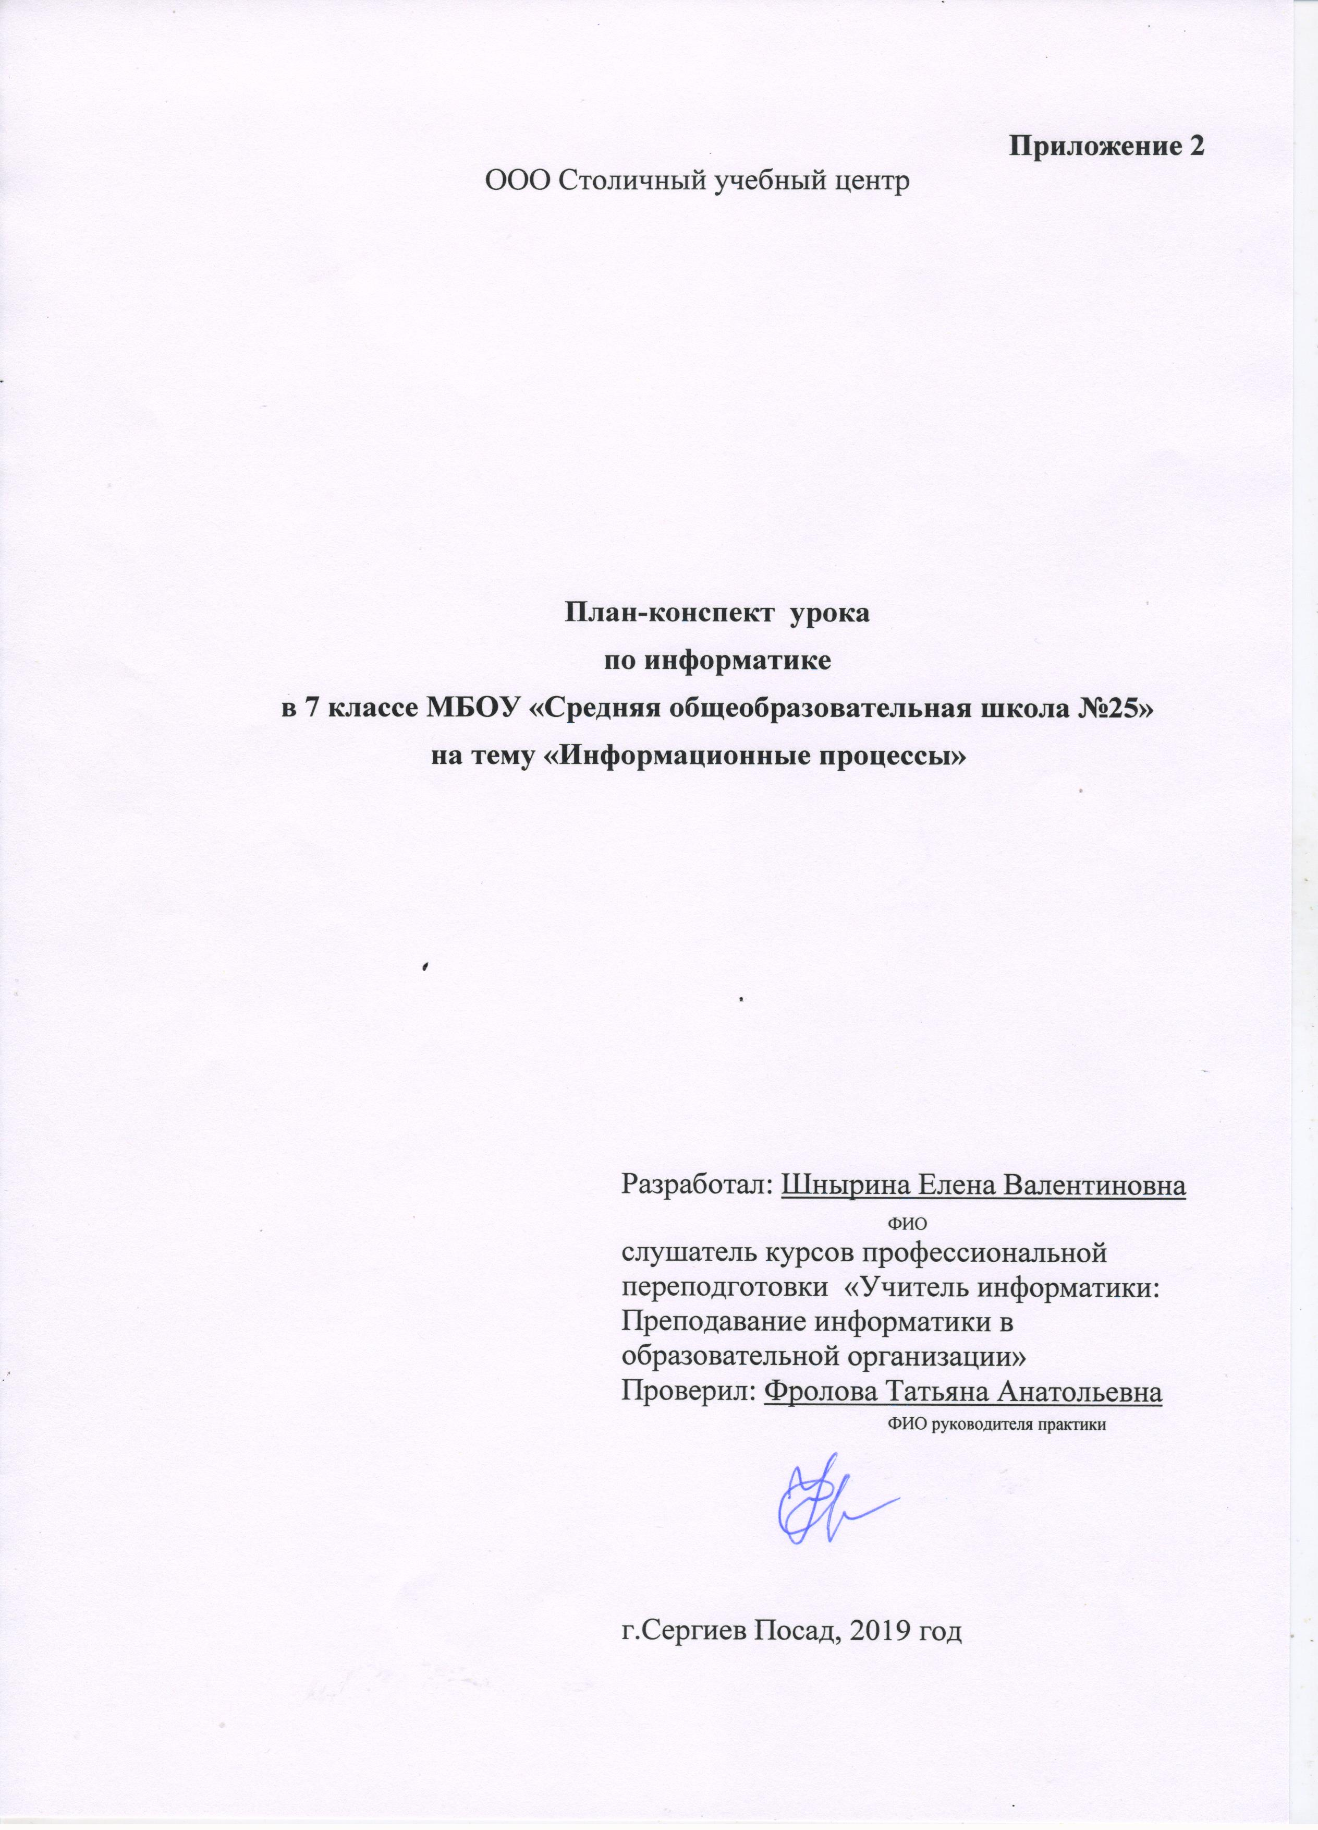
Технологическая карта урока. Босова Л.Л., Босова А.Ю. Информатика . 7 класс. ФГОС.
Дата __________________________________
Урок 3. Информационные процессы.
Цели урока:
- предметные – общие представления об информационных процессах и их роли в современном мире; умение приводить примеры сбора и обработки
- информации в деятельности человека, в живой природе, обществе, технике;
- метапредметные – навыки анализа процессов в биологических, технических и социальных системах, выделения в них информационной составляющей; общепредметные навыки обработки информации;
- личностные – понимание значимости информационной деятельности для современного человека.
Решаемые учебные задачи:
- познакомить учащихся с понятием информационного процесса;
- рассмотреть примеры сбора информации как информационного процесса;
- рассмотреть разные типы и способы обработки информации.
- рассмотреть примеры хранения и передачи информации в деятельности человека, в живой природе, обществе, технике;
- рассмотреть схему передачи информации.
 | Этапы урока | Материал ведения урока | Деятельность учащихся | УУД на этапах урока
1 | Организационный момент |  | Дети рассаживаются по местам. Проверяют наличие принадлежностей. | Регулятивные УУД:  - умение ставить учебную задачу, называть цель, формулировать тему  - развитие алгоритмического мышления  Личностные УУД:  - формирование навыков самоорганизации  - воспитание требований безопасности Познавательные УУД:  - развитие познавательной активности  - развитие читательских навыков, умения поиска нужной информации в тексте, выборочно передавать содержание текста;  - умение кратко формулировать мысль  - умение обрабатывать информацию и делать вывод;
2 | Запись домашнего задания. | §1.2 РТ. №8, №13, №15 | Работа с дневниками
3 | Проверка домашней подготовки.( по 1 баллу) | С. 11 Вопросы 2 – 6 РТ. 3, 4, 7 | - читают вопросы в учебнике, отвечают устно, рассказывают, как выполнили задания в рабочей тетради.
3 | Формулирование темы и целей урока.( по 1 баллу за каждый ответ) | - Назови известные тебе действия с информацией:  - Все эти действия называют информационными процессами. Давайте обратимся к энциклопедии и выясним, что означает термин «процесс».  На основе значения термина «процесс» постарайтесь объяснить другой термин -«информационный процесс».  Уточните определение данного термина в учебнике на с. 13.  Итак, по нашему вступлению вы уже можете назвать тему нашего урока:  Назовите цели урока:  Познакомиться  Выяснить  Научиться | - сбор, передача, хранение, обработка.  - читают с экрана определение;  - делают свои предположения и высказывания.  - читают и повторяют;  - «Информационные процессы»;  - Со значением термина «информационный процесс»;  - какие процессы рассматриваются под этим термином.  - определять виды информационных процессов в различных ситуациях.
4 | Объяснение темы | Какие процессы – информационные? | - смотрят видео
5 | Углубление в тему( по 1 баллу) | - выполни вместе с учителем  - выполни в паре | РТ. №9, №10  - Изучи схему учебника на с. 17  - Выполни в РТ №11. Назови вид обработки информации. | Коммуникативные УУД:  формирование владения монологической и диалогической формами речи с грамматическими и синтаксическими нормами родного языка
6 | Взаимопроверка с выставлением баллов  (2 балла) | Проверим ответы друг друга | Обработка с получением нового содержания, квадрат – зеленый, круг – синий, ромб – белый, треугольник – красный. | Регулятивные УУД: развитие умения адекватно оценивать работу друга и свою, развитие самокритичности.
8 | Практическая работа  ( 2 балла) | Выполни практическую работу | Выполняют в РТ. №14 с помощью программы Word. | Личностные УУД:  совершенствование навыков использования программного обеспечения ПК.
9 | Итоги урока  рефлексия | Оцени себя:  Можете ли вы назвать тему урока?  - Вам было легко или были трудности?  - Что у вас получилось лучше всего и без ошибок?  - Какое задание было самым интересным и почему?  - Как бы вы оценили свою работу? | - подсчитывают баллы, выставляют оценку  Работа с дневниками | Личностные УУД:  - развитие самооценки

